Міністерство охорони здоров’я України
Житомирська обласна рада

Житомирський базовий фармацевтичний фаховий коледж

Навчальна дисципліна: Домедична допомога
Спеціальність: 226 Фармація, промислова фармація
Освітньо-професійний рівень – фаховий молодший бакалавр

ЛЕКЦІЯ №2
ТЕМА: «Основні способи виявлення та зупинки кровотеч».
План:
- Поняття про кровотечі. Класифікація кровотеч.
- Клінічна картина зовнішніх та внутрішніх кровотеч.
- Методи та техніки тимчасової зупинки кровотечі.
- Первинний огляд, пошук масивних кровотеч, що не виявлені.

Питання для самостійного опрацювання:
- Рани. Класифікація ран. Основні клінічні ознаки.
- Алгоритм надання домедичної допомоги при ранах.
- Уявлення про туалет рани (асептичні речовини, які застосовуються при цьому).
- Поняття про крововтрату. Профілактика геморагічного шоку.

Література:
Основна
- Домедична допомога на місці події : практичний посібник / П. Б. Волянський, А. М. Гринзовський, С. О. Гур’єв та ін. ; за заг. ред. д. н. держ. упр., професора П. Б. Волянського та д. мед. н., професора С. О. Гур’єва. – Херсон : Видавничий дім «Гельветика», 2020. – 224 с.
- Домедична підготовка : навч. посіб. / кол. авт. : В. В. Кікінчук, С. О. Книженко, Т. І. Савчук [та ін.]. – Харків : ХНУВС, 2021. – 176 с.
- Основи розробки единих протоколів екстреної медичної допомоги, як складової цивільно-військової взаємодії : метод. рек. / уклад. : Г. Г. Рощін, В. Ю. Кузьмін, О. В. Мазуренко [та ін.]. – Київ, 2020. – 27 с.
- Домедична допомога : підручник [для слухачів вищ. юрид. навч. закл.] / [А. В. Самодін, О. В. Чуприна, Т. П. Жилін та ін.] / за заг. ред. В. В. Стеблюка. – Київ : Нац. акад. внутр. справ, 2018. – 226 с.
- Медицина невідкладних станів. Екстрена (швидка) медична допомога: підручник / І.С. Зозуля, В.І. Боброва, Г.Г. Рощін та ін.; за ред. І.С. Зозулі. – К.: ВСВ «Медицина», 2017, – 960 с.
Допоміжна
- Довідник алгоритмів домедичної допомоги при невідкладних станах з візуалізацією/ КЗ «Житомирський ОІППО» ЖОР; Житомирський базовий фармацевтичний фаховий коледж ЖОР. – Житомир: КЗ «Житомирський ОІППО» ЖОР, 2024.-52 с.
https://repository.zippo.net.ua/items/show/533
- Наказ МОЗ України від 09.03.2022 № 441 "Про затвердження порядків надання домедичної допомоги особам при невідкладних станах"

- Поняття про кровотечі. Класифікація кровотеч.
Одним з найбільш частих та небезпечних наслідків поранення, інших травм та опіків є кровотеча — вихід крові зі свого русла в тканини й порожнини організму (черевну, грудну, суглоби тощо) або назовні. Деякі з них можуть бути смертельно небезпечними, якщо їх вчасно не зупинити. У разі поранення великих кровоносних судин, що супроводжується значною крововтратою, смерть може настати через різке зниження артеріального тиску, припинення циркуляції крові та нестачі кисню для живлення тканин мозку, серця, легень. Особливо чутливими до припинення кровопостачання є нервові клітини мозку, які безповоротно гинуть через кілька хвилин, що призводить до смерті від порушення функції життєво важливих центрів. Відомо, що зниження систолічного (пульсового) артеріального тиску до 80 мм рт.ст., унаслідок гострої крововтрати, дуже небезпечне для життя людини, так як не встигають виникнути компенсаторні механізми і попередити кисневе голодування мозку.
Тяжкість кровотечі визначається не тільки абсолютною величиною крововтрати. Стан пригнічення, страху, втоми, голоду, виснаження від довготривалого захворювання погіршують наслідки кровотечі.
В домедичній допомозі існує наступна класифікація кровотеч:
Стосовно зовнішнього середовища:
- Внутрішня - коли кров із кровоносних судин та ушкоджених органів потрапляє в порожнину тіла або в тканини організму (крововилив). Внутрішня кровотеча зазвичай виникає внаслідок сильного удару постраждалого об тупий предмет, наприклад, під час падіння на руль у випадку автомобільної аварії або з великої висоти. При цьому може статися розрив внутрішніх органів, який найчастіше й зумовлює внутрішню кровотечу. Прихованою називають внутрішню кровотечу, за якої не визначено точне місце пошкодження кровоносної судини.
- Зовнішня - кров із рани виливається назовні. Причиною зовнішньої кровотечі є травма, в результаті якої виникає поранення. Зовнішня кровотеча буває двох видів:
1. НЕ критична(НЕ масивна) кровотеча – втрата крові внаслідок пошкодження невеликих вен і капілярів, яке НЕ тягне за собою смертельних наслідків, і як правило, припиняється самостійно в результаті коагуляції.
2. Критична (масивна) кровотеча – стрімка втрата крові внаслідок пошкодження великих судин або значної кількості великих і дрібних судин, і при Ненаданні допомоги призводить до смерті постраждалого.
Швидка крововтрата — близько 1,5 л — небезпечна для життя; крововтрата понад 2,5 л крові є смертельною.
- Клінічна картина зовнішніх та внутрішніх кровотеч
Внутрішня кровотеча — це стан, за якого кров виливається в одну з порожнин тіла (черепну, черевну, плевральну та ін.) або внутрішні тканини організму.
Причиною внутрішньої кровотечі може стати травма або хронічне захворювання.
Посттравматична кровотеча в черевну порожнину може розвинутися в результаті тупої травми живота із ушкодженням селезінки та печінки, спричиненої ДТП, падінням з висоти, сильним ударом. Ознаками внутрішньої кровотечі в черевну порожнину є гострий біль в животі, блювання «кавовою гущею», домішки крові у випорожненнях, блідість шкіри та слизових оболонок.
Внутрішня кровотеча в плевральну порожнину зазвичай виникає в результаті численних переломів ребер з ушкодженням міжреберних судин та плеври. Ознаки плевральної кровотечі: біль в грудній клітці, сильний кашель з виділенням пінистого харкотиння з домішками крові, кровохаркання, задишка, блідість шкіри та слизових оболонок.
Кровотеча в порожнину черепа є найнебезпечнішим ускладненням черепно-мозкової травми. Оскільки череп, на відміну від інших природних порожнин, має суворо обмежений об’єм, навіть невелика кількість крові, що витекла, викликає стискання мозкових структур і становить загрозу для життя людини. Ознаки кровотечі в порожнину черепа: головний біль, головокружіння, локальні симптоми.
До найпоширеніших видів внутрішньої кровотечі належать нетравматичні, що розвиваються в результаті хронічних серцево-судинних захворювань (артеріальна гіпертонія, аневризма судин головного мозку, цукровий діабет, гемофілія), шлунково-кишкових (гастрит, варикозне розширення вен стравоходу, цироз печінки) та гінекологічних (позаматкова вагітність, аборт).
Загальні симптоми внутрішньої кровотечі:
- кволість, сонливість;
- запаморочення, потемніння в очах;
- холодний піт, спрага;
- виникнення на місці травми синця;
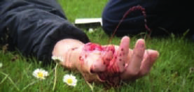
- м’які тканини над місцем травми чутливі до болю, набряклі, тверді на дотик (наприклад, «твердий живіт» у разі внутрішньої кровотечі в черевну порожнину);
- прискорений слабкий пульс;
- прискорене дихання;
- бліда, прохолодна на дотик шкіра;
- нудота, блювання;
- кровотеча з природних отворів організму (рот, ніс, пряма кишка, кров у сечі тощо).
Визначення ступеня тяжкості внутрішньої кровотечі:
- Легка ступінь – у постраждалого спостерігаються незначне прискорення пульсу до 80 ударів на хвилину, незначне зниження артеріального тиску.
У деяких випадках явні ознаки можуть бути відсутні.
- Середня кровотеча – у постраждалого спостерігаються прискорення пульсу до 90–100 ударів на хвилину (тахікардія), похолодіння кінцівок, незначне прискорення дихання. Можливі також нудота, уповільнення реакції на зовнішні подразники, сильна кволість.
- Тяжка кровотеча – у постраждалого спостерігаються прискорення пульсу понад 110 ударів на хвилину, сильне зниження верхнього артеріального тиску, сильне прискорення й порушення ритму дихання, тремтіння й посиніння рук, апатія, сильна нудота та блювання, втрата свідомості, різка блідість шкіри та посиніння губ.
Зовнішня кровотеча — це витікання крові з пошкоджених судин шкіри, слизових оболонок, м’язів і підшкірної клітковини в зовнішнє середовище. Причиною зовнішньої кровотечі є травма, в результаті якої виникає поранення.
Масивна (критична) кровотеча, її основні ознаки. Масивною називають таку кровотечу, яка загрожує життю людини. Вона може бути артеріальною, венозною або з одночасним ушкодженням артерій і вен.
Масивна кровотеча характеризується наявністю хоча би однієї з вказаних нижче
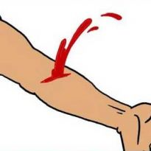
ознак:
■ пульсуючий характер і постійне витікання крові з рани;

■ калюжа крові, що швидко збільшується на поверхні, де лежить постраждалий;
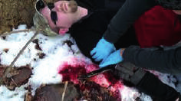
■ інтенсивне просякання кров’ю одягу або пов’язки в ділянці рани.
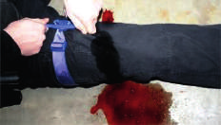
■ часткову або повну ампутацію кінцівки;
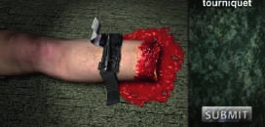

Швидке виявлення масивної кровотечі скорочує час зупинки кровотечі, зменшує ймовірність розвитку шоку і створює передумови для збереження життя людини.
Визначення ступеня тяжкості зовнішньої кровотечі:
- Легка ступінь – втрата ОЦК становить менше 15%. Пульс та артеріальний тиск у нормі, шкірні покриви природного кольору, свідомість ясна.
- Середня кровотеча – втрата ОЦК становить 16–20%. Незначне зниження артеріального тиску, помірна тахікардія, трохи прискорене дихання. Шкірні покриви бліді, кінцівки холодні, постраждалий відчуває запаморочення, можлива втрата свідомості, кволість, сухість у роті.
- Тяжка кровотеча – втрата ОЦК становить 21–40%. Пульс прискорений до 120 ударів на хвилину, низький артеріальний тиск, помітно прискорене дихання, порушений його ритм. Різка блідість шкірних покривів, липкий холодний піт, посиніння кінцівок, губ і носогубного трикутника, блювання, тремтіння рук, позіхання (ознака кисневого голодування), втрата свідомості.
Таким чином, уміння своєчасно розпізнати зовнішню кровотечу, запідозрити внутрішню кровотечу дасть можливість усунути одну з імовірних причин смерті.

3.Методи та техніки тимчасової зупинки кровотечі.
Прямий тиск на рану (пальцеве притискання артерії). Першочерговим заходом щодо припинення кровотечі є прямий тиск на рану, тобто притискання пошкодженої артерії. Перевага пальцевого притискання артерії полягає в тому, що в разі правильного застосування цього способу кровотечу можна зупинити майже миттєво. Проте він є дієвим лише тимчасово, оскільки особа, яка надає допомогу, не може відійти від постраждалого.
Техніка прямого тиску на рану: застосуйте прямий тиск на рану для зупинки кровотечі. Якщо у вас немає медичних засобів, закрийте рану чистою тканиною і застосуйте прямий тиск обома руками. Це допоможе стиснути пошкоджені кровоносні судини, дасть можливість крові згорнутися, виграти час для підготовки інших кровозупинних засобів (засоби для тампонування, джгут, турнікет) і дасть час обміркувати ваші подальші дії. Чиніть тиск не менше 3 хв.
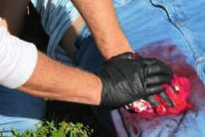
• візьміть будь-яку чисту тканину (напр., сорочку) і прикрийте рану, що є джерелом кровотечі;

• якщо під руками є марлеві серветки або бинт, використовуйте їх; притисніть обома руками тканину до рани і натискайте з максимальною силою;
• якщо, внаслідок прямого тиску на рану, кровотеча зупинилася або незначна, накладіть компресійну пов’язку;
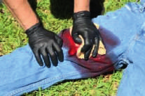
• якщо кровотеча внаслідок тампонування зупинилась або незначна, накладіть компресійну пов’язку або утримуйте прямий тиск на рану до прибуття бригади швидкої допомоги.
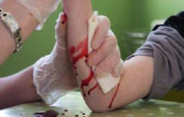
Можливий інший варіант здійснення прямого тиску на рану. Для цього необхідно, за можливості, надати травмованій кінцівці такого положення, щоб вам було зручно максимально натиснути на рану пальцями або долонею, причому краще це зробити через стерильну марлю або шматок чистої тканини. Якщо поранений притомний, ви можете запропонувати йому самому здійснити прямий тиск на рану, якщо його стан дозволяє це зробити.
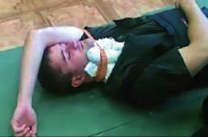
Прямий тиск на рану застосовують і за поранень шиї. Після накладення чистої серветки на рану її притискають однією рукою рятувальника. Надалі можна здійснювати тиск на рану, використовуючи джгут, перекинутий через протилежне плече, або наклавши пов’язку через підпахвову ямку.

Тампонування рани. Тампонування застосовують, якщо кровотеча із місць, де неможливо накласти джгут слід затампонувати рану — «заповнити» рану тканиною, бинтом або марлею;
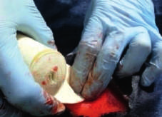
Тампонування ран – це заповнення ран і порожнин стерильними смугами марлі, або так званим біологічним тампоном (гемостатичною губкою, фібринною плівкою, гемостатичним бинтом та ін.).
Щоб досягти найбільшого гемостатичного ефекту, слід попередньо розтягнути краї рани і видалити кров’яні згустки, якщо рана заповнена ними; уважно оглянути, чи кровоточать ділянки, а потім туго затампонувати всю рану.
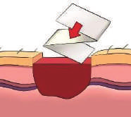
Алгоритм тампонування рани:
1. Перед початком введення тампону в рану, слід її просушити від утвореного «озерця» крові.
2. При введенні тампона слід здійснювати найбільший тиск на частину порожнини або рани, що кровоточить. Якщо стінки рани кровоточать у багатьох місцях, то тиск тампона повинен бути рівномірним на всю поверхню рани.
3. За допомогою тиснучої пов’язки зафіксуйте зовні тампон у рані.
Техніка накладання кровоспинного джгута на верхні та нижні кінцівки.
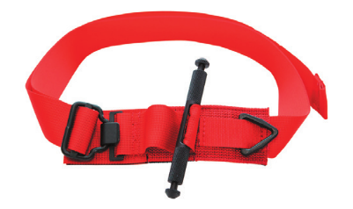
Кровоспинний джгут — це петля для перетягування кінцівок з метою стискання великої кровоносної судини.
Основними вимогами до кровоспинного джгута є легкість, достатня ширина та еластичність, адже що краще він розтягується, то менше травмуються перетягнуті ним тканини. Широкий джгут також завдає менше шкоди постраждалому, ніж вузький. Тож для створення імпровізованого джгута можна використати підручні засоби: хустини, шарфи, підтяжки, поясний ремінь, чоловічу краватку. Слід зауважити, що неприпустимо використовувати шнурки, мотузки, дріт, телефонні та інші кабелі.
Місця накладання кровоспинного джгута
- При кровотечі з середньої та нижньої третини плеча, джгут накладають на верхню третину плеча (із кріпленням до тулуба).
- При кровотечі в області ліктя або на верхній третині передпліччя, джгут накладають на нижню третину плеча.
- У середній третині передпліччя або нижче – верхня третина передпліччя.
- У середній або нижній третині стегна – верхня третина стегна (із кріпленням до тулуба).
- Кровотеча у нижній третині стегна, в області коліна або на верхній третині гомілки, джгут накладається на середню третину стегна
- Джгут на верхню третину гомілки накладають при кровотечі зі середньої третиніи гомілки або нижче.
Увага! Запам’ятайте, що кровоспинний джгут не можна накладати:
- на середню третину плеча, де променевий нерв лежить на кістці й легко травмується;
- на нижню третину стегна, оскільки стегнова артерія в цьому місці проходить через гунтерів канал, отже, стиснути її без травмування м’яких тканин не вдасться.
Запорукою правильного накладання кровоспинного джгута є дотримання чітких правил та умов щодо здійснення цього заходу.
- Шкіра під гумовим джгутом обов’язково має бути захищена тонкою м’якою підкладкою без складок (марлею, носовичком, хусткою).
- Накладати джгут слід між раною та коренем кінцівки якомога ближче до рани.
- Джгут потрібно стягувати тільки до припинення кровотечі з рани та зникнення пульсу на периферії кінцівки. Тугіше не можна! При цьому слід врахувати, що слабкий джгут може тільки посилити втрату крові.
- Лишати джгут можна не більше двох годин.
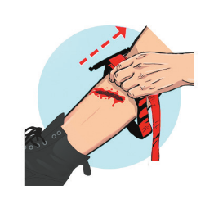
Алгоритм накладання джгута-турнікета:
- Надягніть сформовану стрічкою петлю турнікета на поранену кінцівку (або розстебніть джгут, обведіть навколо кінцівки та застебніть). Розташуйте турнікет вище місця кровотечі.

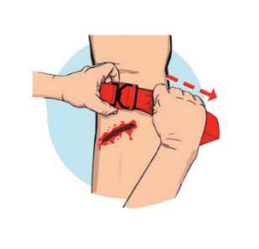
2. Максимально міцно затягніть турнікет, сильно потягнувши за край стропи. Зафіксуйте самоклеючу стрічку навколо кінцівки. Турнікет повинен триматись так щільно, щоб кінчики трьох пальців не могли пролізти між стропою та кінцівкою. Якщо кінчики трьох пальців прослизають під стропу, затягніть і повторно закріпіть її.
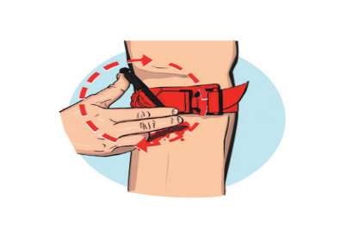

3. Закручуйте стрижень до зупинки артеріальної кровотечі та зникнення периферичного пульсу.

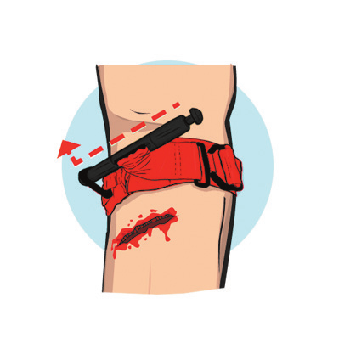

4. Зафіксуйте стрижень у кліпсі. Переконайтесь у відсутності кровотечі та периферичного пульсу. Якщо кровотеча не зупинена або дистальний (слабкий) пульс присутній, зробіть додатковий оберт стрижня або накладіть другий турнікет вище попереднього. Перевірте кровотечу та пульс.
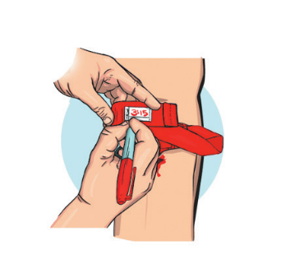

5. Проведіть залишок стропи через кліпсу та поверх стрижня. Зафіксуйте стрижень і стропу за допомогою білої стрічки. Вкажіть час накладання турнікета на білій стрічці.

Накладання гумового джгута Есмарха.
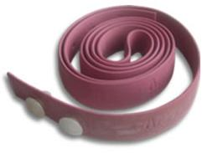
1) За можливості підніміть пошкоджену кінцівку, для того, щоб викликати відтік венозної крові. Визначте місце накладення джгута (5-10 см вище рани або у верхній точці кінцівки, точна локалізація кровотечі не виявлена).
2) Підкладіть під місце накладення джгута матерію або край одягу. Категорично забороняється накладення джгута Есмарха безпосередньо на шкіру людини!!!
3) Розтягніть джгут Есмарха і виконайте дуже тугий перехресний перший тур навколо кінцівки. Саме цей перший тур повинен зупинити кровотечу.
4) Подальші тури виконуйте з меншим натягом тим кінцем джгута, яким ви зробили перехрест. Не можна перехрещувати подальші тури, щоб між ними не защемити складку шкіри, що може призвести до її некрозу.
5) Зробіть таким чином 3-4 тури. Зафіксуйте джгут.
6) Запишіть час його накладення.
!! Джгут Есмарха дуже легко і швидко псується під дією погодних умов та від зберігання в розтягнутому стані.
Накладання компресійної пов’язки. Компресійна пов’язка створює додатковий тиск на кровоносні судини в рані і завдяки цьому зупиняє венозну кровотечу. Оскільки великі венозні кровотечі небезпечні для життя, то правильно накладена компресійна пов’язка може врятувати життя. Для її накладання використовують бинти, а також інші перев’язувальні засоби.
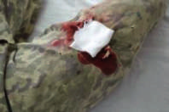
Компресійна пов’язка — важливий елемент в алгоритмі зупинки масивної кровотечі і застосовується в таких випадках: ■ для зупинки венозної кровотечі; ■ для зупинки масивної кровотечі: після прямого тиску на рану, якщо кровотеча зупинилась або незначна; після тампонування рани, якщо кровотеча зупинилась або незначна.
Послідовність накладання компресійної пов’язки
■ Накладіть на рану стерильну або чисту марлеву серветку.

■ Поверх серветки (над усією поверхнею рани) накладіть валик з бинта (вати) або будь-яку іншу річ, наприклад мобільний телефон, за допомогою якого буде створюватись необхідний тиск;

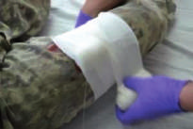

■ Валик притисніть до рани турами бинтової пов’язки, спостерігаючи поступову зупинку кровотечі. Щоб створити необхідний тиск для зупинки кровотечі, краще використовуйте еластичний бинт;
■ до рани можна прикласти міхур з льодом.

Використання ізраїльського бандажу як компресійної пов’язки. Бандаж для
першої допомоги з аплікатором для тиску на рану — The First Care Bandage — ізраїльський бандаж (ізраїльська компресійна пов’язка) накладають у разі поранень на будь-яку поверхню тіла людини. Його можна використовувати в якості як асептичної, так і компресійної пов’язки.
Послідовність накладання компресійної пов’язки за допомогою ізраїльського бандажа на рану кінцівки.
■ Вийміть бандаж з прогумованої та поліетиленової упаковки.
■ Накрийте подушечкою всю поверхню рани кінцівки.
■ Еластичним бандажем обгорніть кінцівку 1 раз.
■ Проведіть його через отвір аплікатора для створення тиску на рану.
■ Поверніть в протилежний бік, притискаючи аплікатор до подушечки.
■ Повністю забинтуйте аплікатор і подушечку, створюючи необхідний тиск.
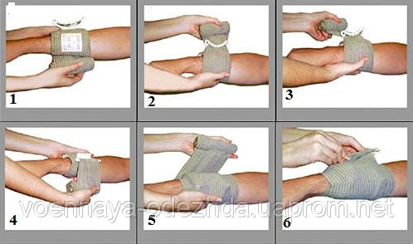

Алгоритм надання домедичної допомоги при внутрішній кровотечі.
- Звільніть постраждалого від одягу, розстебніть ремені й ґудзики. Забезпечте приплив свіжого повітря до приміщення.
- При травмуванні грудної клітки та при підозрі легеневої кровотечі розташуйте постраждалого у напівсидячому положенні, а під ноги йому підкладіть невеликий валик із ковдри.
- Якщо кров виливається в черевну порожнину, покладіть постраждалого на рівну тверду поверхню без будь-яких підвищень.
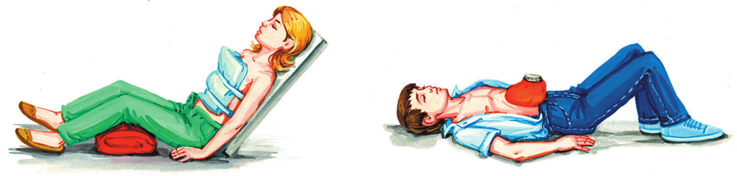
Якщо постраждалий відчуває позиви до блювання, переверніть його на бік.
- Прикладіть до вірогідного місця кровотечі холод (грілку з холодною водою, пакет із льодом).
- Не дозволяйте постраждалому рухатися, розмовляти (це може спричинити погіршення стану). Якщо людину мучить спрага, слід допомогти їй прополоскати рот холодною водою.
Увага! Запам’ятайте, чого не можна робити у випадку внутрішньої кровотечі:
- давати постраждалому будь-які медичні препарати (знеболювальні, проносні, стимулюючі серцеву діяльність);
- прикладати до вірогідного місця кровотечі тепло;
- напувати постраждалого або годувати.
Надання допомоги при носовій кровотечі. Надати потерпілому сидяче положення, нахилити вперед голову, затиснути ніс над переніссям та 10 хв подихати ротом. Зробіть холодний компрес на перенісся та потилицю з тканини, змоченої в холодній воді або з льоду. Якщо кровотеча не припиняється, зробіть тампонаду носових ходів бинтом змоченим в перекисі водню.
Заборонено: закидати голову потерпілого назад або вкладати на спину, говорити, сякатися, робити ковтальні рухи, а також використовувати вату для тампонади.
- Первинний огляд, пошук масивних кровотеч, що не виявлені.
Для виявлення ВСІХ критичних кровотеч здійснюють первинний огляд, який проводиться протягом 90 секунд. Оглядаємо місця проходження магістральних судин, постійно превіряючи на наявність крові на рукавичках.
Порядок проведення первинного огляду:
1. Шия;
2. Верхні кінцівки, включаючи підпахвинні ділянки;
3. Пах ( просовуючи руки під одяг);
4. Нижні кінцівки;
5. Взуття.

